# Hoofdstuk 3: Het spijsverteringsstelsel

Leerdoelen:

* De leerling kent de 6 verschillende voedingsstoffen en diens functie voor het menselijk lichaam.
* De leerling kent de functie van voedingsvezels voor het menselijk lichaam.
* De leerling kan de organen van het verteringsstelsel benoemen en weet welke functie ieder orgaan heeft binnen het spijsverteringsstelsel.
* De leerling kan de samenwerking tussen de organen van het spijsverteringsstelsel beschrijven.
* De leerling kan het proces verbranding uitleggen. (HV)
* De leerling kan de functie van enzymen binnen het verteringsproces uitleggen. (HV)

## Voedingsmiddelen, voedingsstoffen en voedingsvezels

Alles dat je eet zijn voedingsmiddelen. Voorbeelden zijn brood, eieren en drop. Eigenlijk kun je zeggen dat alle producten die je in de winkel koopt voedingsmiddelen zijn. De voedingsmiddelen bestaan uit 6 voedingsstoffen: eiwitten, koolhydraten, vetten, mineralen, vitamines en water. Hieronder worden alle voedingsstoffen apart besproken.

Eiwitten zijn de bouwstenen in je lichaam. Alle cellen en stoffen in je lichaam zijn opgebouwd uit eiwitten. Soms worden eiwitten ook gebruikt als brandstof. Je cellen kunnen energie halen uit de eiwitten voor alle levensprocessen.

Koolhydraten zijn de belangrijkste brandstof voor je lichaam. Iedere cel in je lichaam haalt energie uit koolhydraten door ze te verbranden. Koolhydraten kunnen we ook opslaan in ons lichaam, zodat we altijd genoeg brandstof voor energie hebben. Ook als je een tijdje niet hebt gegeten.

Vetten zijn net als koolhydraten brandstoffen. Net als bij koolhydraten halen de cellen energie uit vetten. Vetten kunnen we ook als reserve brandstof opslaan in ons lichaam. Vetten slaan we op in vetcellen. Hoe meer vet er is opgeslagen hoe warmer je lichaam is. Vetten isoleren namelijk goed.

Mineralen en vitaminen zijn beschermende stoffen. Zij beschermen ons lichaam tegen ziekten. Een bekend mineraal is ijzer. IJzer is een onderdeel van rode bloedcellen die zuurstof door ons lichaam vervoeren. De bekendste vitamine is vitamine C. Vitamine C zorgt ervoor dat je een goede weerstand hebt tegen onder andere griep.

De laatste voedingsstof is water. Water is als bouwstof een onderdeel van onze cellen. Daarnaast bestaat ook ons bloed voor een groot deel uit water. Het water in ons bloed vervoert voedingsstoffen en afvalstoffen.

De 6 verschillende voedingsstoffen zorgen voor energie, bouwstoffen en voor bescherming. De 6 voedingsstoffen worden opgenomen in ons darmstelsel. Om dat goed te kunnen doen moeten de darmen goed bewegen. Zij hebben daarvoor voedingsvezels nodig. Voedingsvezels zijn stoffen die ons lichaam niet kan verteren. Zij zorgen ervoor dat de spieren in onze darmen actief blijven en het eten blijven kneden. Hierdoor kunnen de voedingsstoffen beter worden verteerd.

## De vertering van voedingsstoffen

Mineralen, vitaminen en water zijn klein genoeg om meteen vanuit de darmen te worden opgenomen in het bloed. Eiwitten, koolhydraten en vetten zijn te groot om direct op te nemen in het bloed. Zij moeten eerst in ons verteringsstelsel worden verteerd. In onderstaande afbeelding zie je het spijsverteringsstelsel.

[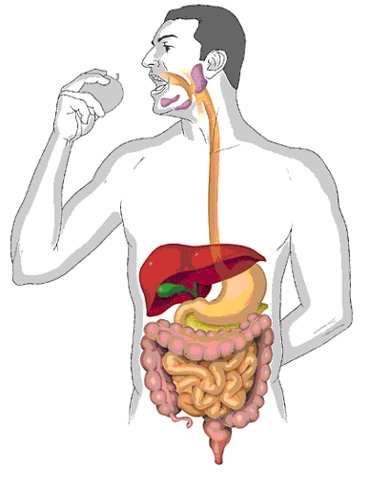](https://www.google.nl/url?sa=i&rct=j&q=&esrc=s&source=images&cd=&cad=rja&uact=8&ved=0ahUKEwjo0ezmoJbVAhWCbVAKHYu_BsgQjRwIBw&url=https://www.thinglink.com/scene/588821854844616705&psig=AFQjCNGnQ528iFjC2pvI2Auxg1pSYwFs4A&ust=1500584977071617)

De vertering begint in de mond. In onze mond wordt door de tanden het eten fijn gemalen. Hierdoor kunnen de verteringssappen beter in werken op ons voedsel. (Schuingedrukte voor HV) *In ons speeksel zitten enzymen. Een enzym is een eiwit dat ervoor zorgt dat onze voedingsstoffen worden verteerd. Enzymen knippen de lange ketens van voedingsstoffen in kleine stukjes, zodat ze klein genoeg worden opgenomen te kunnen worden in het bloed. Zie onderstaand afbeelding.*

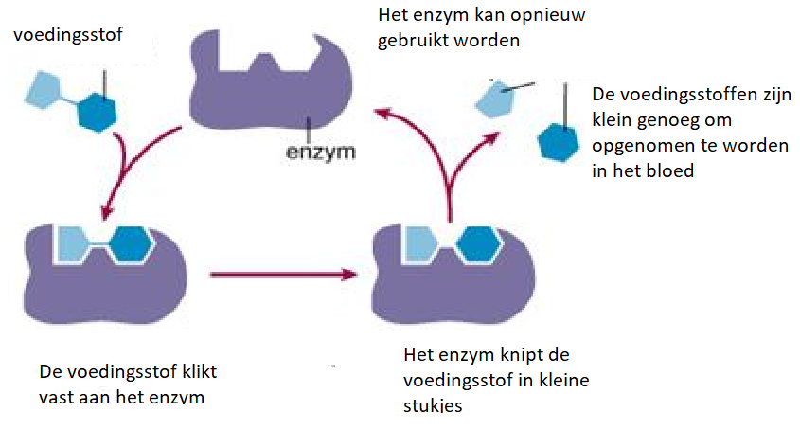

Vanuit de mond komt het voedsel in de keel. In de keel gebeuren twee dingen. De huig sluit de neusholte af. Hierdoor kan er geen voedsel in de neus komen. Het strottenklepje sluit de luchtpijp af. Hierdoor komt er geen eten in de luchtpijp. Het eten gaat dan vanuit de keel naar de slokdarm. Dit zie je in onderstaande afbeelding. [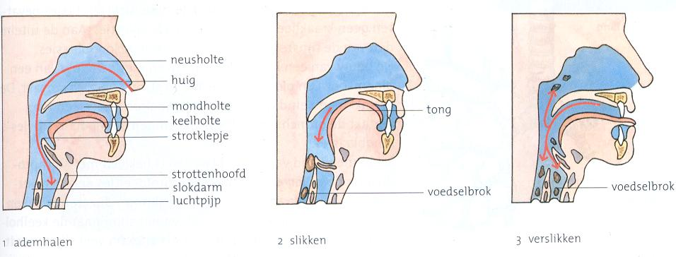](http://www.google.nl/url?sa=i&rct=j&q=&esrc=s&source=images&cd=&cad=rja&uact=8&ved=0ahUKEwjXwbyAoJbVAhVDbFAKHfklDM0QjRwIBw&url=http://www.biologiesite.nl/th2kl2.htm&psig=AFQjCNEhgmo9n69hSIMH9fdIawVCHPESsA&ust=1500584736476248)

Soms gaat het slikken niet goed. Je verslikt je dan. Dit zie je op het derde plaatje hierboven. Het strottenklepje sluit je luchtpijp niet goed af. Hierdoor komt er eten in je luchtpijp. Meestal kun je het eten uit je luchtpijp hoesten, waardoor het wel in de slokdarm terrecht komt.

Je slokdarm is een buis van de keel naar de maag. De slokdarm maakt peristaltische bewegingen Door peristaltische bewegingen wordt de voedselbrij door je verteringsstelsel geduwd. Zie onderstaande afbeelding.

[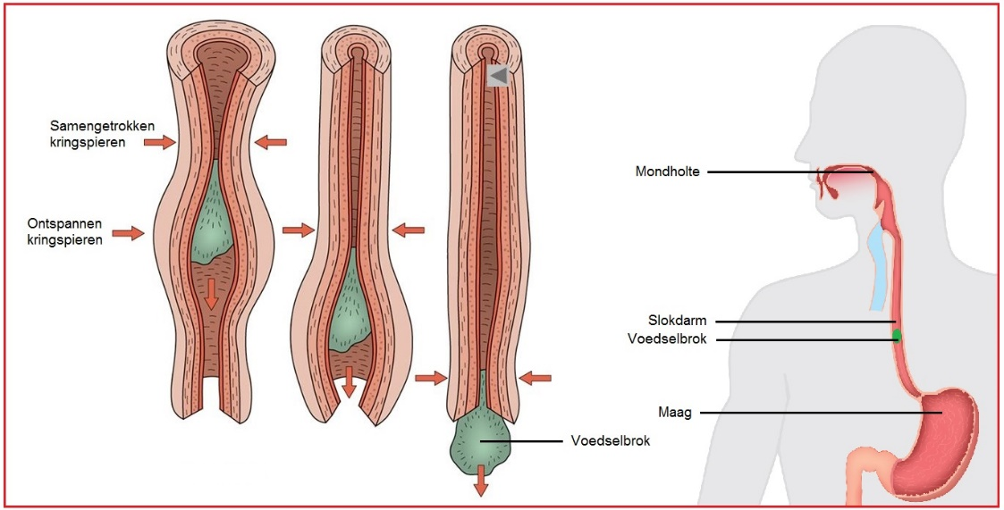](https://www.google.nl/url?sa=i&rct=j&q=&esrc=s&source=images&cd=&cad=rja&uact=8&ved=0ahUKEwj_88SwoZbVAhVCZFAKHXZQBfoQjRwIBw&url=https://biologielessen.nl/index.php/a-14/1753-slokdarm&psig=AFQjCNFEI9YVSOGGRwbqtl5sY7wwS_MqXA&ust=1500585129024100)

De kringspieren boven aan de voedselbrij trekken samen. De kringspieren onder de voedselbrij ontspannen. Hierdoor kan de voedselbrij naar de maag vervoerd worden.

De voedselbrij blijft een aantal uren in de maag. De maagwand maakt maagsap. *In maagsap zitten enzymen die beginnen met de vertering van de eiwitten.* Naast het maagsap wordt er in de maag ook maagzuur aangemaakt. Maagzuur is super zuur waardoor alle schadelijke organismen zoals bacteriën en schimmels worden gedood. Hierdoor wordt je niet zo snel ziek.

Vanuit de maag komt het voedsel in de dunne darm. De dunne darm werkt samen met de alvleesklier en de galblaas.

[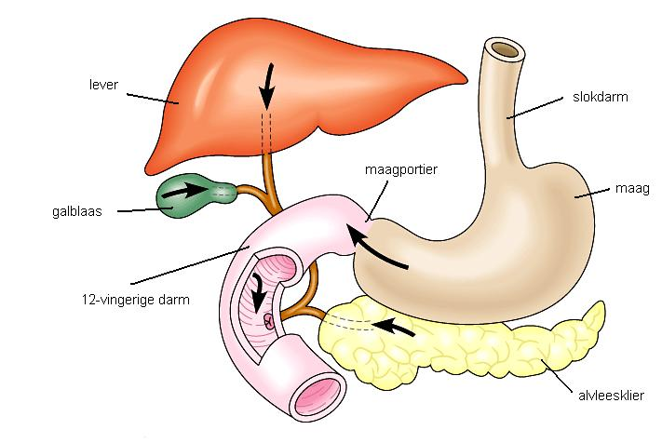](http://www.google.nl/url?sa=i&rct=j&q=&esrc=s&source=images&cd=&cad=rja&uact=8&ved=0ahUKEwi18Oy4pJbVAhVEEVAKHbi4AakQjRwIBw&url=http://www.biologiesite.nl/lev.htm&psig=AFQjCNFsNKEEYSMGhiRuqWtPJhY_SMcwwg&ust=1500585944344681)

De alvleesklier maakt alvleessap. *Alvleessap bevat enzymen die verder gaan met de vertering van eiwitten en die koolhydraten verteren.* De alvleesklier geef de alvleessappen af aan de dunne darm waar ze kunnen inwerken op de voedselbrij. In de lever wordt gal gemaakt. *Gal maakt van grote vetdruppels hele kleine vetdruppels. Daarnaast zorgt gal ervoor dat er een klein laagje rondom de vetdruppel komt. Het vet kan dan worden opgenomen worden in het waterrijke bloed. Een beetje zoals afwasmiddel werkt. Probeer maar eens thuis uit. Als je olie in een glas water doet dan drijft de olie op het water. Als je er afwasmiddel aan toevoegt wordt het vet gemengd met het water.* Net als alvleessap wordt gal aan de dunne darm toegevoegd om in te werken op de voedselbrij. Dankzij het alvleessap en de gal worden eiwitten, koolhydraten en vetten verteerd totdat ze klein genoeg zijn om vanuit de darmwand opgenomen te worden in het bloed.

Om zoveel mogelijk voedingsstoffen op te nemen in het bloed is de binnenkant van de dunne darm heel erg geplooid. Hierdoor wordt er veel meer oppervlak gecreëerd.

[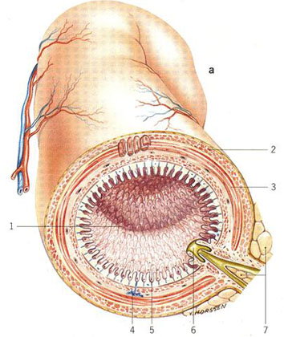](http://www.google.nl/url?sa=i&rct=j&q=&esrc=s&source=images&cd=&cad=rja&uact=8&ved=0ahUKEwiRjKWQpZbVAhXSblAKHTIhDIQQjRwIBw&url=http://www.10voorbiologie.nl/index.php?cat%3D9%26id%3D617%26par%3D633%26sub%3D643&psig=AFQjCNGlr0sFxi1lihp_5LYp-SspfbUJ_A&ust=1500586073402809)[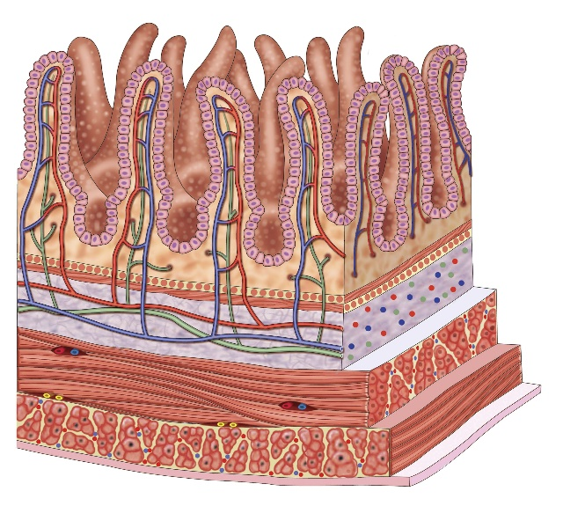](https://www.google.nl/url?sa=i&rct=j&q=&esrc=s&source=images&cd=&cad=rja&uact=8&ved=0ahUKEwiIv7jxpJbVAhXFhrQKHTAUDEoQjRwIBw&url=https://gezondheidswinkel.wordpress.com/2011/03/30/de-darm-%E2%80%93-bewaker-van-onze-gezondheid/&psig=AFQjCNGlr0sFxi1lihp_5LYp-SspfbUJ_A&ust=1500586073402809)

In bovenstaande afbeelding zie je een dwarsdoorsnede van de darmwand. De plooien zitten aan de binnenkant van de darm. In de plooien zitten veel bloedvaten waarin de voedingsstoffen kunnen worden opgenomen.

Vanuit de dunne darm komt de voedselbrij in de dikke darm. De dikke darm is net als de dunne darm erg geplooid aan de binnenkant. In de dikke darm wordt water opgenomen in het bloed. In het water zitten mineralen en vitaminen opgelost. Doordat het water wordt opgenomen in het bloed gaan de mineralen en vitaminen mee het bloed in.

De voedselbrij komt uiteindelijk als poep terecht in de endeldarm. Hier wordt de poep opgeslagen totdat je na de wc moet.

## Verbranding (HV)

Koolhydraten en vetten komen vanuit de dunne darm in het bloed. Het bloed vervoert de koolhydraten en vetten naar alle cellen in je lichaam. In de cellen kunnen de koolhydraten en vetten worden verbrand. De belangrijkste manier om energie te verkrijgen is door de koolhydraat glucose te verbranden. Glucose wordt samen met zuurstof verbrand waardoor er energie vrijkomt. Daarnaast komen de afvalstoffen water en koolstofdioxide vrij. De verbranding kunnen we weergeven in een formule: glucose + zuurstof 🡪 water + koolstofdioxide + energie.